Skynet 是一个基于C跟lua的开源服务端并发框架，这个框架是单进程多线程模型，使用skynet 节点，通过 master ，认识网络中所有其它 skynet 节点，它们相互一一建立单向通讯通道

每个skynet服务都是一个lua state，也就是一个lua虚拟机实例。而且，每个服务都是隔离的，各自使用自己独立的内存空间，服务之间通过发消息来完成数据交换。

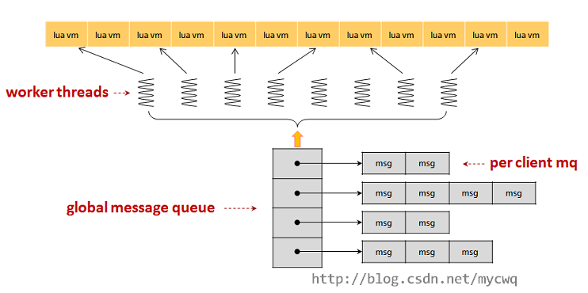

lua state本身没有多线程支持的，为了实现cpu的摊分，skynet实现上在一个线程运行多个lua state实例。而同一时间下，调度线程只运行一个服务实例。为了提高系统的并发性，skynet会启动一定数量的调度线程。同时，为了提高服务的并发性，就利用lua协程并发处理。
所以，skynet的并发性有3点：
1、多个调度线程并发
2、lua协程并发处理
3、服务调度的切换

skynet服务的设计基于Actor模型。有两个特点：
1. 每个Actor依次处理收到的消息
2. 不同的Actor可同时处理各自的消息
实现上，cpu会按照一定规则分摊给每个Actor，每个Actor不会独占cpu，在处理一定数量消息后主动让出cpu，给其他进程处理消息。

为什么会出现这个情况？
这和skynet的调度机制有关。skynet使用全局队列保存了要调度的服务，调度算法是先来先服务。如果某个服务有新消息，就把这个服务加到调度队列中，然后等待调度线程调度。而skynet服务的调度切换依赖于协程的挂起，如果当前调度的服务没有主动挂起或退出，就会一直执行，不调度其他服务了。
这种机制的好处就是实现简单，有利于长作业，上下文切换较少，缺点就是并发效率低，而且像这种长作业的服务超过调度线程数量，就可能导致其他服务饿死。

内存隐患
细心的同学会发现，在服务处理新消息时，是通过创建新协程来处理的（见co_create），虽然协程会被重复利用，但在当前版本下，这种不断创建协程来消息的方式本身存在不稳定因素：
1、协程只增加不减少，意味过了某个并发高峰后内存不会降下来。
2、创建协程也有一定开销，容易触发GC，也占用内存，协程的数量规模不容易控制
3、如果解决第1点，最槽糕的情况是，不断要创建协程，不断要销毁协程，频繁触发gc
这里有一个极端的例子：
如果服务a不断给服务b发消息，但服务b的处理过程存在长时间挂起，这样，对于服务a发来的消息，服务b会不断创建协程去处理，就导致内存被大量占用的情况出现。
但是skynet也提供办法解决这个问题，方法是主动调用GC：

同步问题
同步也是skynet存在的问题，当一个服务call其他服务时，当前协程会挂起，但是这个服务还可以接受并处理其他消息。如果多个协程改到同一个数据，你不做同步处理就无法确定这个数据会是多少。
这样的例子特别常见，比如，服务正当处理玩家login请求，刚好遇到call挂起，这时候又有新的请求到来，比如logout，服务就会转去处理logout消息。那玩家究竟是login，还是logout？
当然，同步问题也容易解决，加多一个state的标识和一个协程列表，操作执行时，将state置doing，其他协程判断state=doing时就将自己加到协程列表，然后 skynet.wait。在操作执行完后，重置state，然后遍历协程列表依次 skynet.wakeup(co) ，最后将协程列表置空。

